Урок 17. Оказание первой помощи при отморожении

Предмет: «Основы безопасности жизнедеятельности. Основы медицинских знаний».
Класс: десятый.
Модуль 2. Основы медицинских знаний и здорового образа жизни.
Раздел 5. Основы медицинских знаний и оказание первой помощи.
Глава 5. Первая помощь при термических ожогах, отморожениях, тепловом и солнечном ударах и при поражении электрическим током.
Урок № 17. Оказание первой помощи при отморожении.
Дата: «____» ____________ 20 ___ г.
Преподаватель-организатор ОБЖ: Хаматгалеев Э. Р.

Цель урока – познакомиться с правилами оказания первой помощи при отморожении.

Ход урока

- Организационный момент.

  - Приветствие.
  - Проверка списочного состава учащихся.
  - Сообщение темы и цели урока.

- Повторение изученного.

- Почему термические ожоги случаются наиболее часто? Поясните свой ответ примерами.
- Какие разновидности термических ожогов вы можете назвать?
- Ожоги какой степени могут привести к шоковому состоянию?

- Проверка домашнего задания.

Заслушивание ответов нескольких учеников на домашнее задание (по выбору учителя).

- Изучение нового материала.

Отморожение – повреждение тканей организма под воздействием низких температур.
Отморожение различных частей тела может произойти при вынужденном длительном пребывании на холоде, когда организм уже не в состоянии регулировать температуру тела.
Наиболее часто отмораживают пальцы ног, рук, уши, щёки, кончик носа. Отморозить их можно и при нулевой температуре, если человек долго стоит на улице легко одетый, в тесной и мокрой обуви, без головного убора.
При поверхностном отморожении повреждение затрагивает лишь кожу. При глубоком – повреждаются и кожа, и подкожные ткани. Оба типа отморожения являются опасными. При отморожении межклеточная и внутриклеточная жидкость замерзает и расширяется, приводя к припухлости. Кристаллы льда и припухлость вызывают повреждение или гибель клеток. Отморожение может привести к потере кистей, ступней, пальцев рук и ног.
При отморожении сперва ощущаются холод и покалывание в месте отморожения, кожа здесь краснеет, затем резко бледнеет и теряет чувствительность (рис. 6).

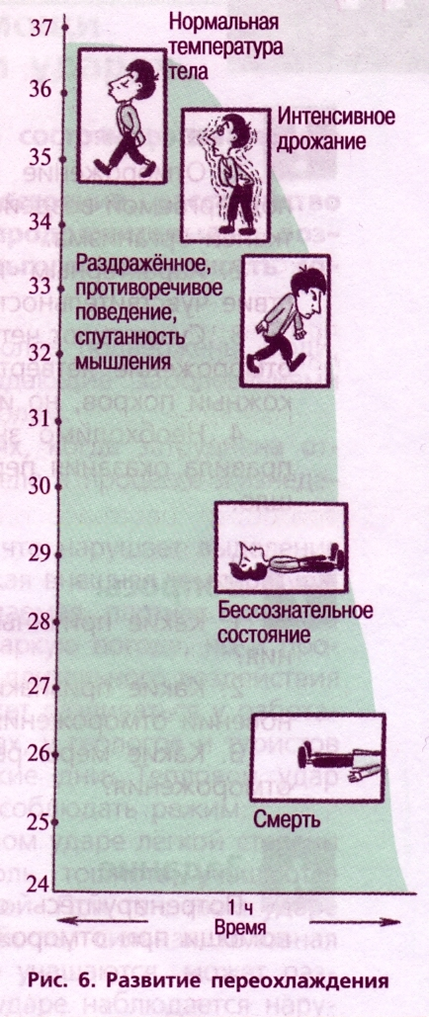

Различают четыре степени отморожения:
Первая степень характеризуется поражением поверхностного слоя кожи;
Вторая степень – поражается базальный слой эпидермиса с образованием пузырей;
Третья степень сопровождается омертвением кожи и подкожной клетчатки. Кожа поражённого участка остаётся холодной, приобретает синюшную окраску. Пульс на стопе (или запястье) ослабевает или вовсе исчезает;
Четвёртая степень сопровождается омертвением не только мягких тканей, развивается также поражение костной ткани.
Отморожению четвёртой степени чаще всего подвергаются конечности. Зона омертвения тканей при этом не всегда ограничивается пальцами рук или ног, она может распространяться на кисть и стопу.
Меры профилактики отморожения. В холодное время года необходимо надевать тёплую, не стесняющую движений одежду, хорошо пригнанную по ноге, непромокаемую обувь, которую можно смазать жиром. Выходя на сильный мороз, можно смазывать лицо, уши жиром. Наиболее эффективный метод предупреждения отморожения – закаливание организма, постепенное приучение его к холоду.
Рекомендации по оказанию первой помощи при отморожении
Оказание первой помощи при отморожении имеет решающее значение в предупреждении неблагоприятных последствий. Целью её оказания является по возможности быстрое и полноценное восстановление кровообращения в поражённых тканях, для этого прежде всего необходимо их согревание.
При невозможности быстро доставить пострадавшего в тёплое помещение первую помощь необходимо оказывать на месте. В этих целях могут проводиться нежный массаж и растирание поражённой части тела.
Пострадавшего накрывают тёплой одеждой и растирают чистыми руками. Массаж проводят по направлению от периферии (от кончиков пальцев) к центру; при этом заставляют пострадавшего двигать пальцами, стопами, кистями. В помещении отмороженные пальцы можно согревать в тёплой ванне (не выше 37 ⁰С), осторожно массируя их, пока не появится чувство покалывания, боли, а кожа не приобретёт ярко-розовую окраску.
Нужно помнить, что растирание пострадавшего участка тела снегом, погружение конечностей в холодную воду недопустимы.

- Итог урока.

Выводы

- Отморожение происходит в определённой части тела, подвергаемой воздействию холода, и заключается в замерзании тканей организма.
- Характерным признаком отморожения является отсутствие чувствительности в поражённой области тела.
- Существуют четыре степени отморожения. Самое тяжёлое отморожение четвёртой степени, когда поражается не только кожный покров, но и костные ткани.
- Необходимо знать меры профилактики отморожения и правила оказания первой помощи, если отморожение произошло.

Вопросы самоконтроля

- Какие причины способствуют возникновению отморожения?
- Какие признаки и симптомы свидетельствуют о возникновении отморожения?
- Какие меры рекомендуют соблюдать для профилактики отморожения?

- Окончание урока.

- Домашнее задание. Потренируйтесь с подругой в порядке оказания первой помощи при отморожении.
- Выставление и комментирование оценок.

Эпидермис (верхний слой кожи) состоит из рогового слоя, блестящего слоя, зернистого, шиповатого и базального слоёв, базальный слой является нижним слоем эпидермиса.

